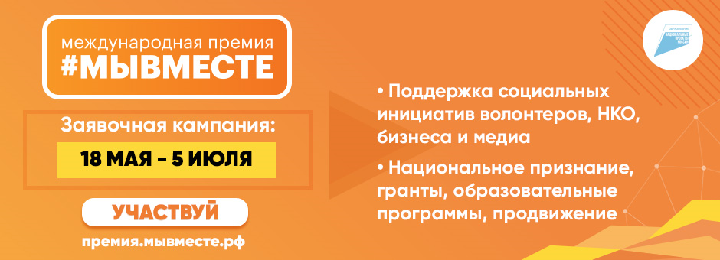
Международная премия #МЫВМЕСТЕ приглашает предпринимателей для участия в треке «Бизнес»

Победители конкурсного трека «Бизнес» смогут получить гранты
на реализацию своей инициативы до 2.5 млн рублей, статус «Партнер национальных проектов», продвижение социальной рекламы на ведущих площадках Рунета, возможность участия в образовательной стажировке, медиасопровождение от АНО «Национальные приоритеты» и партнеров Премии, публикацию в специальном сборнике для тиражирования практики, сопровождение со стороны организаторов, бесплатное участие в ПМЭФ
в 2022 году, повышенный туристический кэшбек до 70% и множество других бонусов.
Международная Премия #МЫВМЕСТЕ проходит с 18 мая по 5 декабря
в рамках реализации Федерального проекта «Социальная активность» национального проекта «Образование». Заявки на участие в премии принимаются до 5 июля.
«Премия #МЫВМЕСТЕ — это продолжение акции с одноименным названием, в результате которой помощь получили более 6 млн человек. Она посвящена лидерам социальных изменений, тем, кто делает добро для страны
и своих городов. Тем, кому не все равно. Мы хотим поддержать инициативы предпринимателей, волонтеров, НКО и журналистов, которые освещают социальные проблемы. Победители Премии получат гранты, общий фонд премии 90 млн рублей», — рассказал основатель портала DOBRO.RU
и Председатель Совета Ассоциации волонтерских центров Артем Метелев.
Ключевые события Премии: Благотворительный музыкальный фестиваль «Добро.Фестиваль #МЫВМЕСТЕ» в Москве, Окружные Добро.Фестивали в регионах, Арт-квартал, Международный форум гражданского участия и другие. Мероприятие проводится в целях развития культуры взаимопомощи, поддержки лидеров социальных изменений и инициатив, направленных на помощь людям и улучшение качества жизни. С 6 июля по 1 августа пройдет четвертьфинал, с 2 августа по 1 октября — полуфинал, финал премии состоится с 15 октября по 5 ноября 2021 года. Объявление победителей и торжественное вручение Премии состоится в рамках Международного форума гражданского участия в декабре.
Полную информацию о подаче заявок и этапах прохождения Премии можно узнать на официальном сайте Премии: http://премия.мывместе.рф.

Справка

Организатором Премии #МЫВМЕСТЕ является портал «DOBRO.RU». Портал представляет собой платформу, которая объединяет всех волонтеров
и людей, желающих делать добрые дела, по всей стране. Он предназначается для координации, поиска подходящей волонтерской работы. Всероссийская программа «Добро.ру» стартовала в России 1 октября 2012 года.
Партнеры Премии #МЫВМЕСТЕ: Федеральное агентство по делам молодежи, Федеральное государственное бюджетное учреждение «Роспатриотцентр», Общероссийское общественное движение «Народный фронт «За Россию», Автономная некоммерческая организация «Национальные приоритеты», Фонд Росконгресс, Акционерное общество «Газпром-Медиа Холдинг», Автономная некоммерческая организация «Институт развития интернета», Ассоциация грантодающих организаций «Форум Доноров», Торгово-промышленная палата Российской Федерации.

